智能剪辑（AI剪辑）

一、功能概览
功能信息 | 说明
:150
功能名称 | 智能剪辑
功能介绍 | 针对直播回放和点播视频的内容分析，快速定位视频的核心大纲，通过智能化的字幕圈选功能，轻松裁剪出所需的精彩片段，提升视频剪辑的效率和精准度
使用目的 | 使剪辑变得更简单，更高效
使用场景 | 直播回放视频剪辑、点播视频剪辑
功能点清单 | 1.多片段同时导出：通过圈选字幕，提取视频片段2.识别无效片段：没有发言的空白片段或根据关键词定位无效或非关键片段

二、**操作说明**

1、跳转路径
直播：进入"云直播"平台-创建频道-进行直播-生成回放-点击"裁剪“-进入剪辑页面-开始内容分析
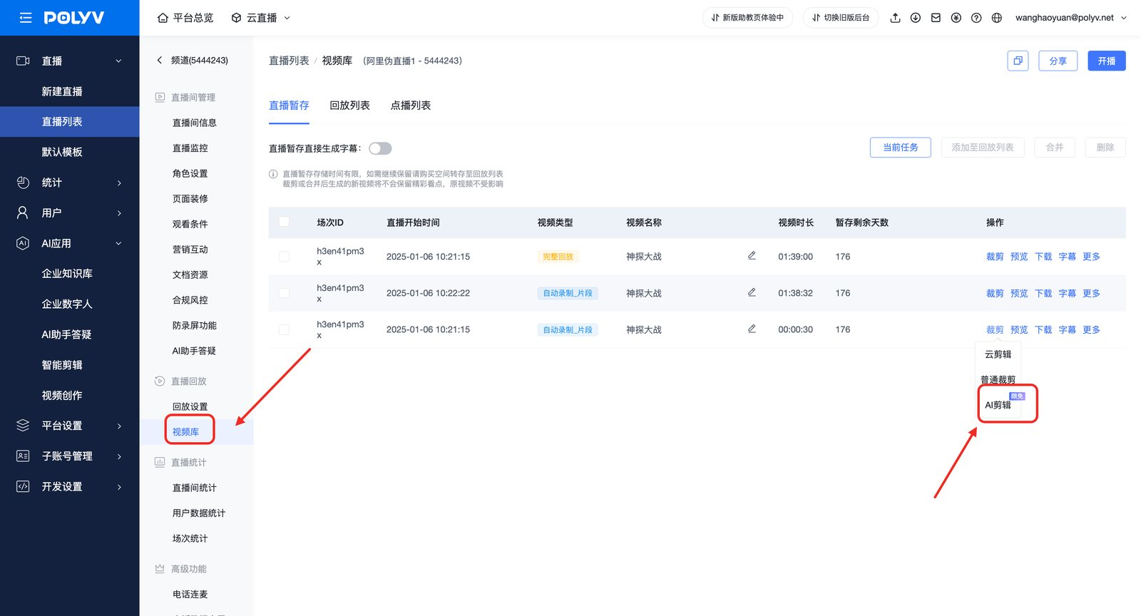
点播：进入”云点播“平台-选择点播视频-点击“视频剪辑”-进入剪辑页面-开始内容分析
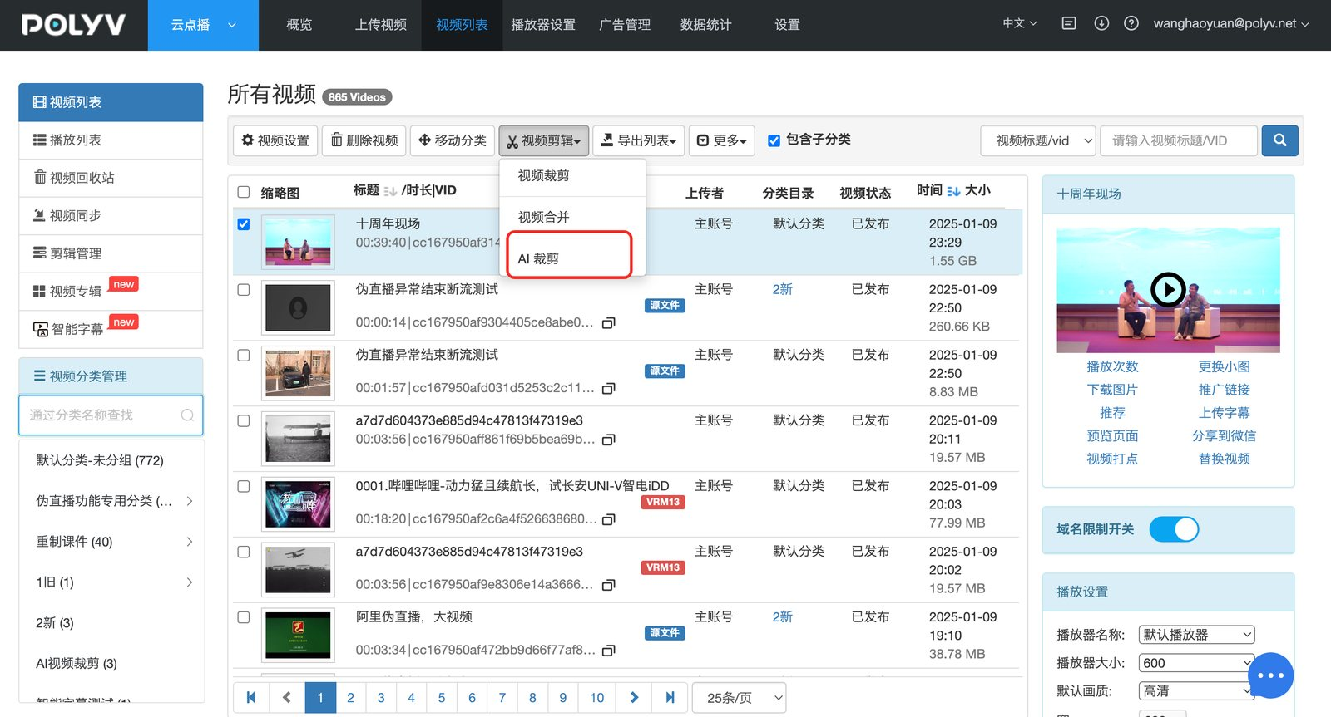

2、视频剪辑页面
以点播为例：
2.1 选择视频:点击“新建剪辑”，选择点播视频
步骤: 在智能剪辑界面，点击“选择视频”弹出视频选择框。
说明: 输入视频标题或VID进行搜索，也可以通过缩略图快速识别视频。
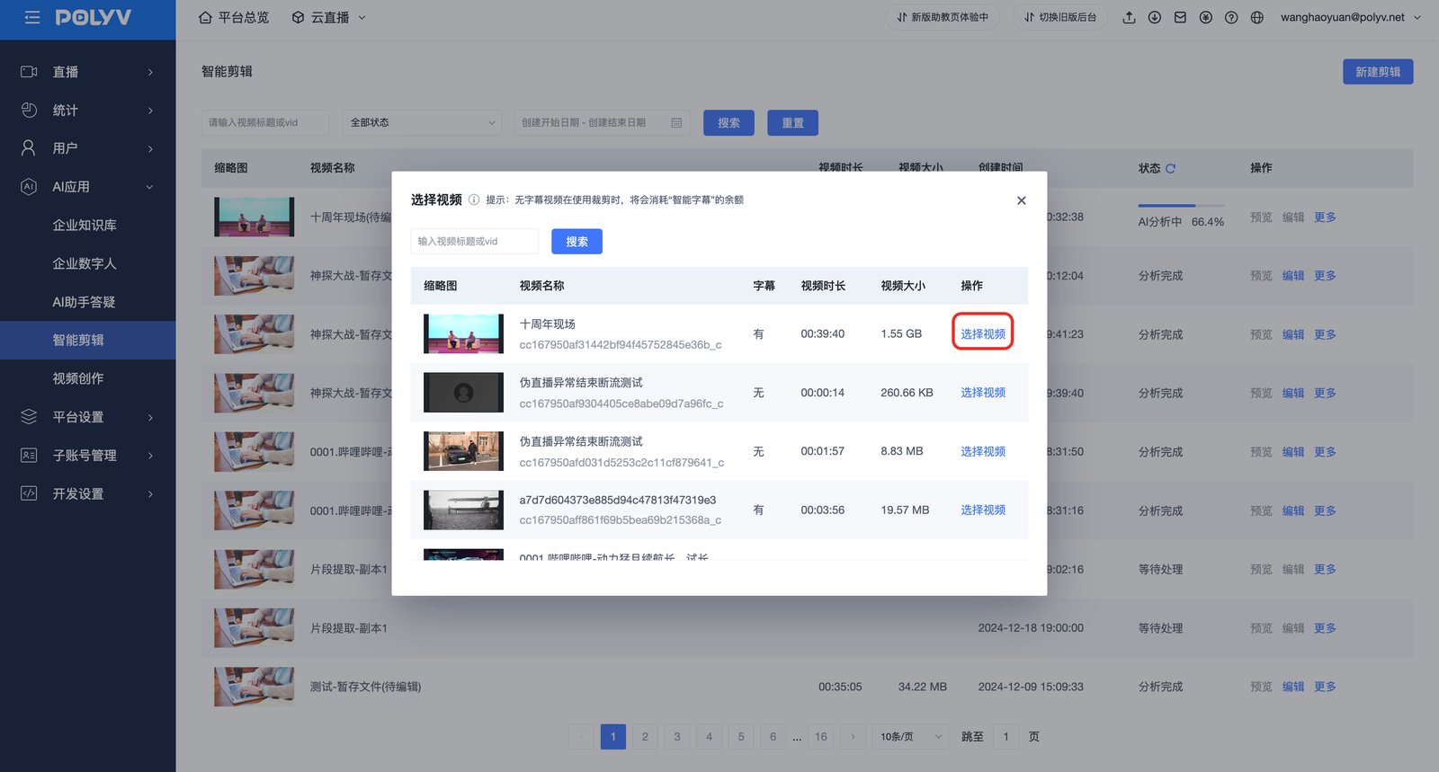
2.2 视频进入内容分析阶段：状态包括“分析完成”、“AI分析中”和“等待处理”等。
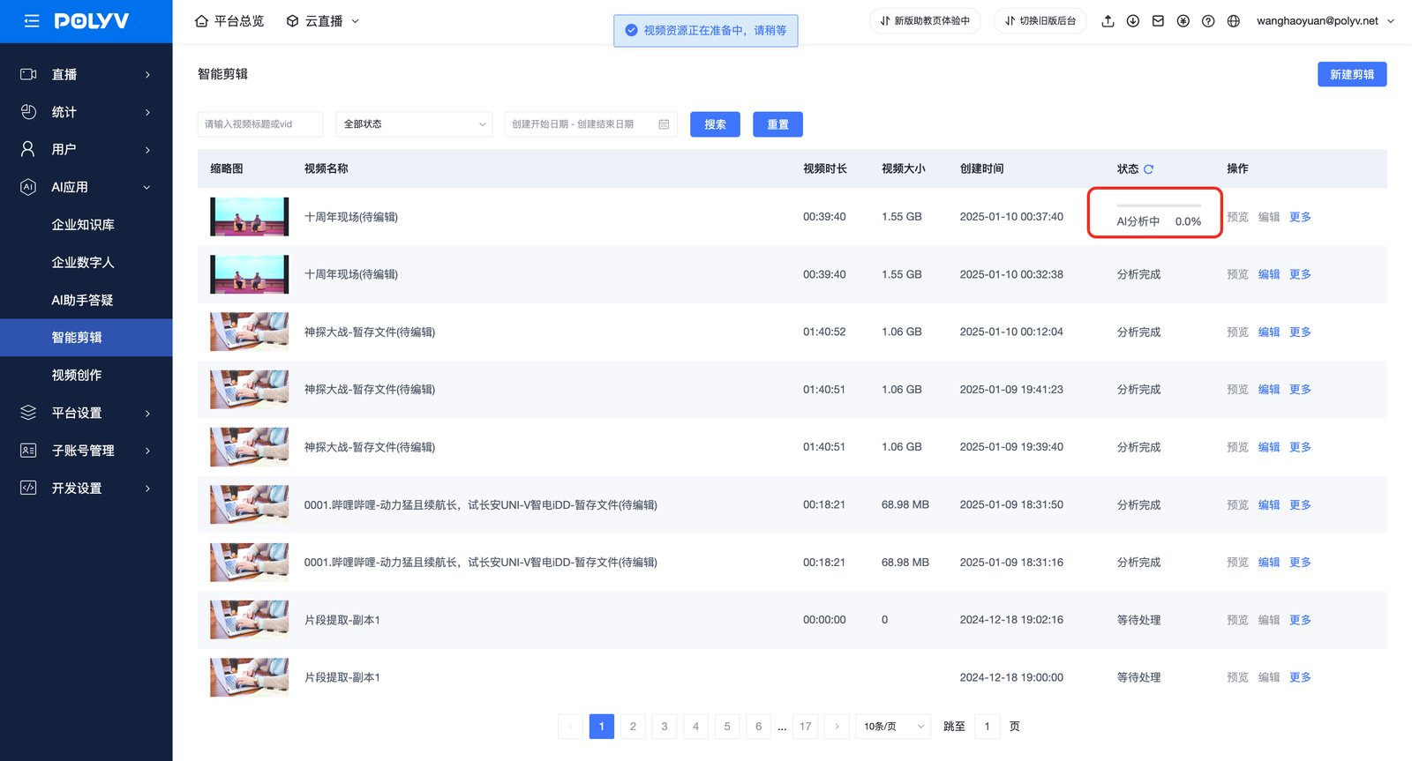
2.3 进入视频剪辑页面：分为三部分区域：左上角为预览区域、左下角为“原视频“与”裁剪片段“区域，右侧为选取片段区域
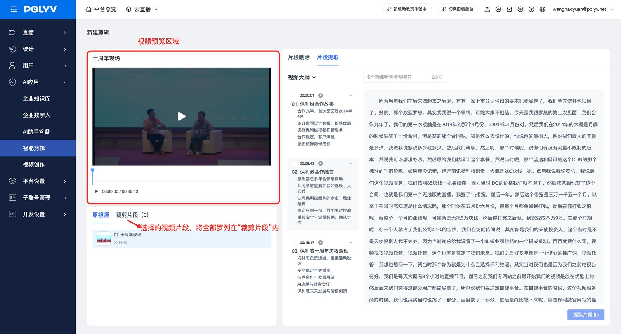
2.4 片段提取功能说明：
a.由AI分析出视频的大纲内容，快速预览视频，根据字幕内容圈选需要裁剪的片段
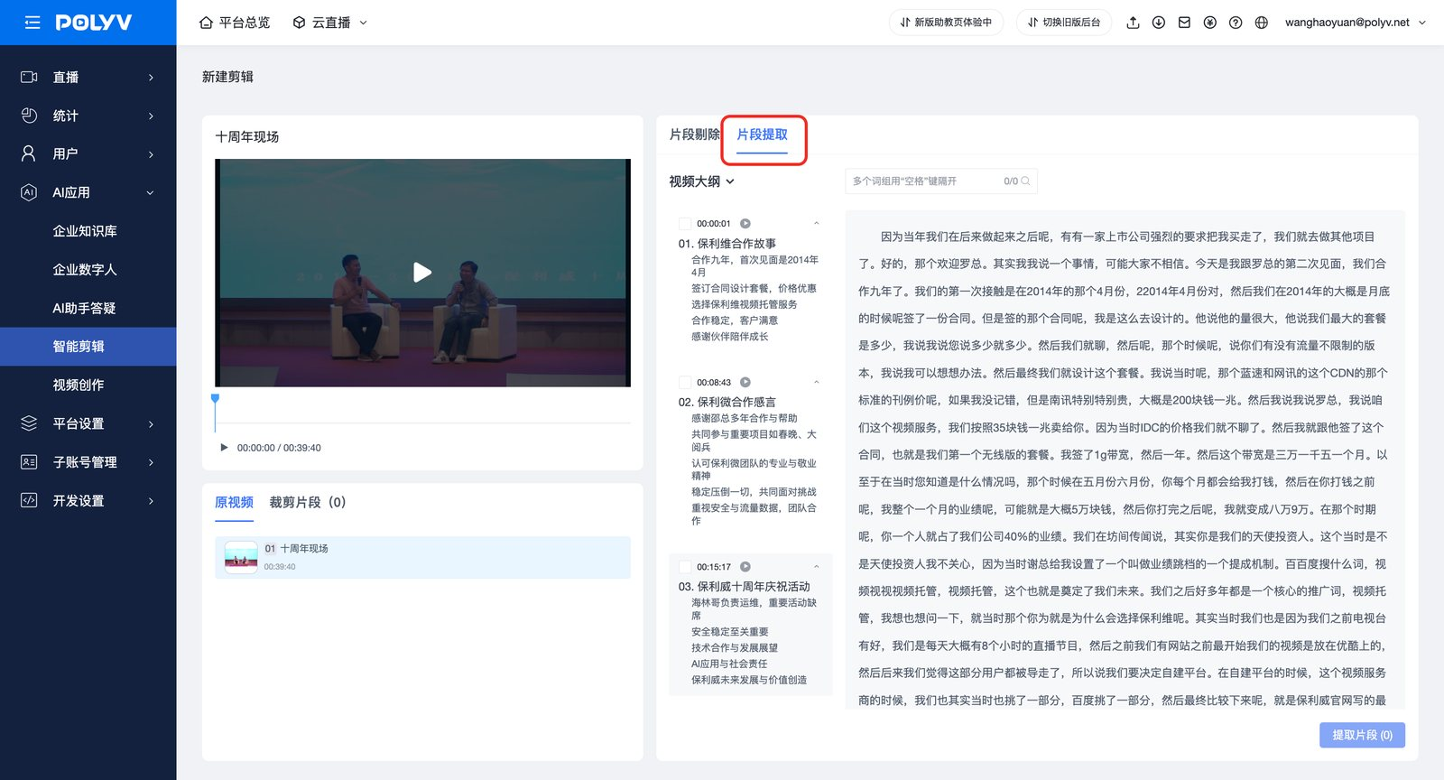
b.选取片段操作：划选字幕，点击“选择片段”，将所需要的片段选中，可以划选多个片段，点击提取时，会将多个片段合并为一个视频片段。
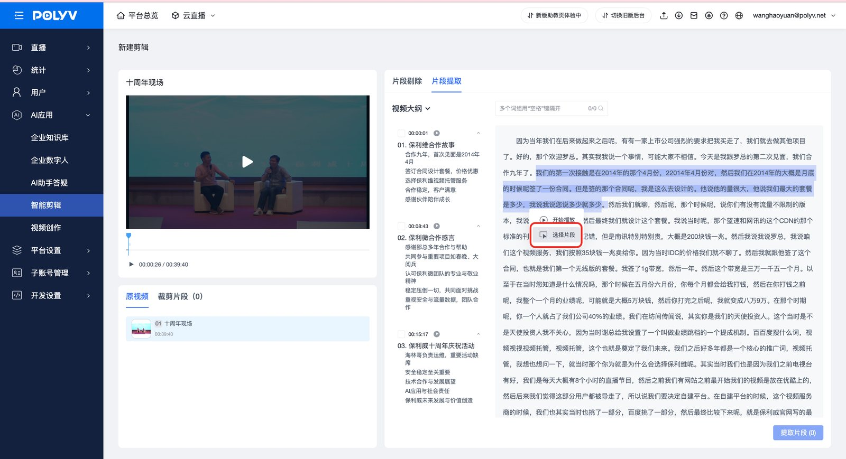
c.在提取片段前，可试听选取的片段是否正确，因受语速的影响，按照字幕分割时，会有所偏差，可以通过“字幕微调”进行时间的调整，修正断句的时间点。
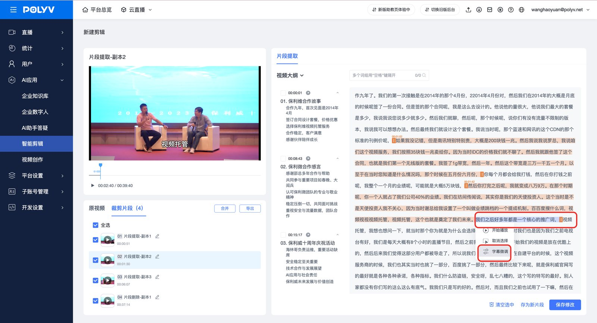
d.在进行微调时，支持试听调整的内容
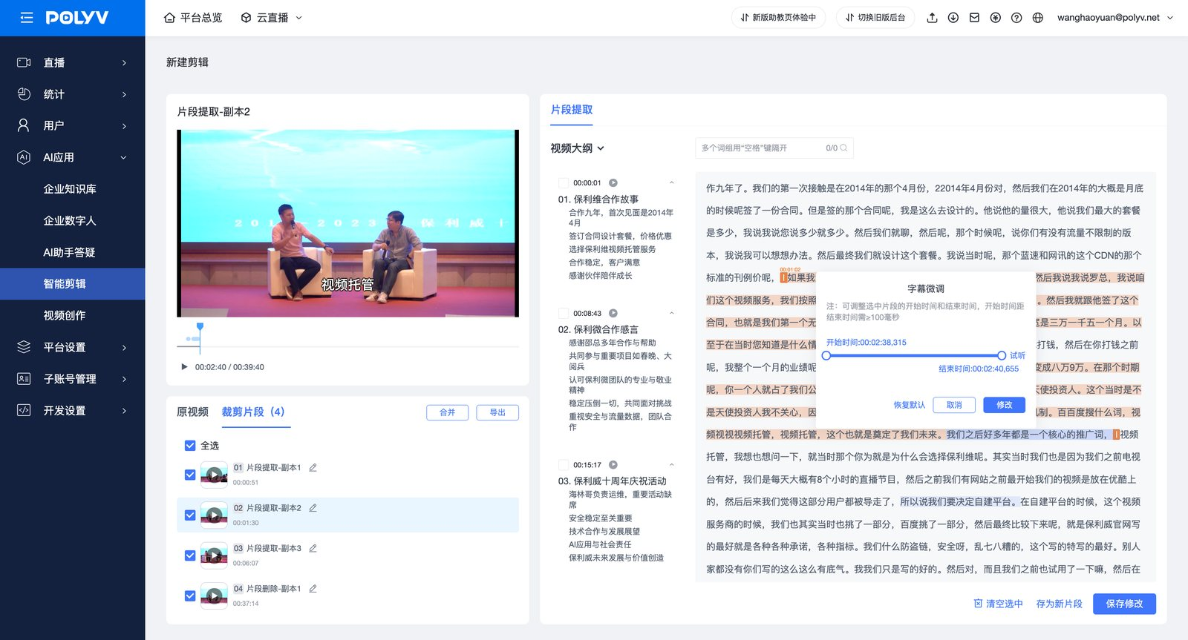
e.选取无误后，点击提取片段，则内容将存至“裁剪片段”下
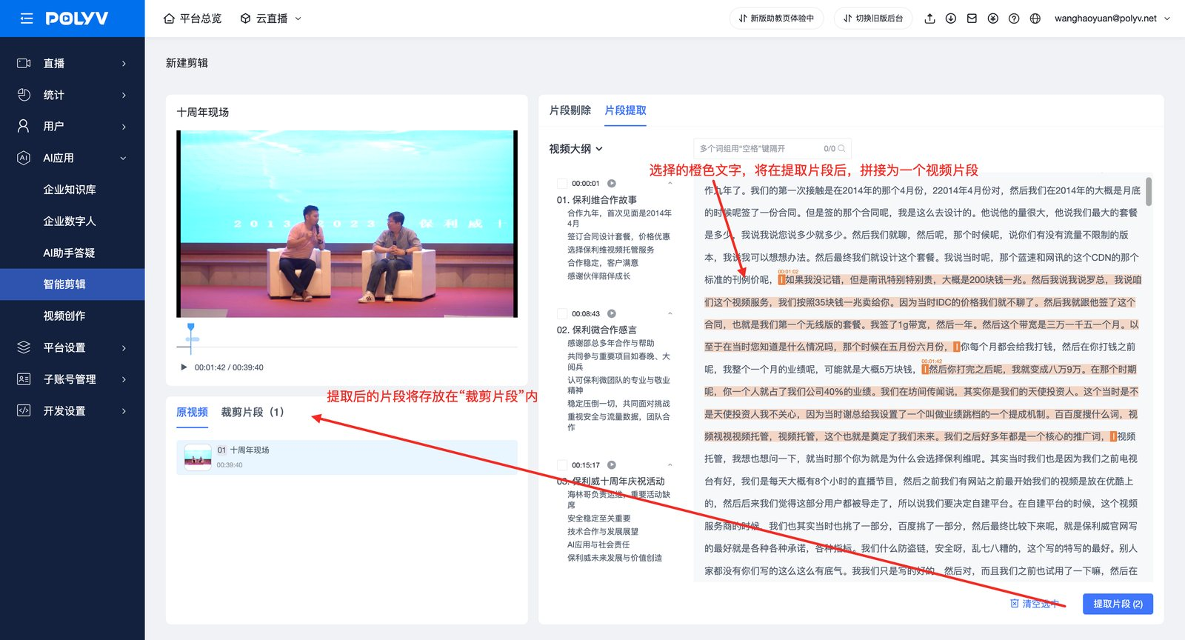
f.点击裁剪的片段，可预览片段效果进行试听，若再试听过程中发现有需要调整的地方，则可通过选中视频片段再次调整
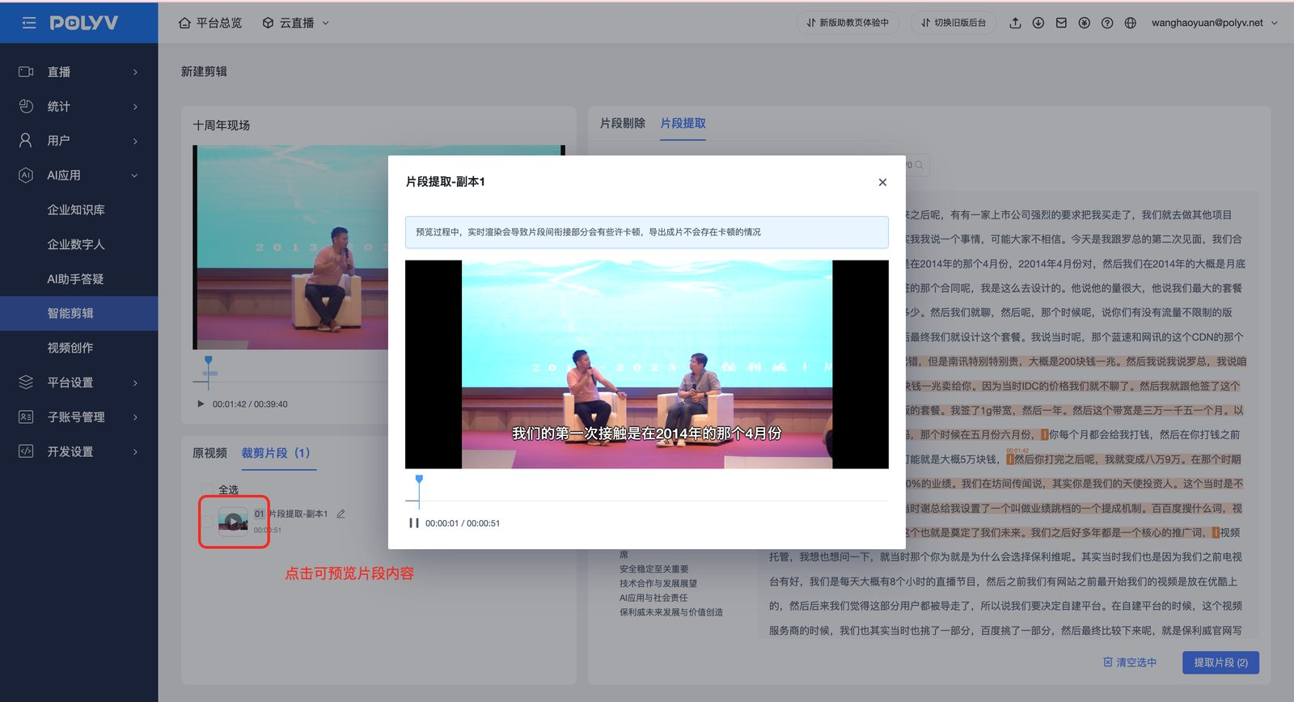
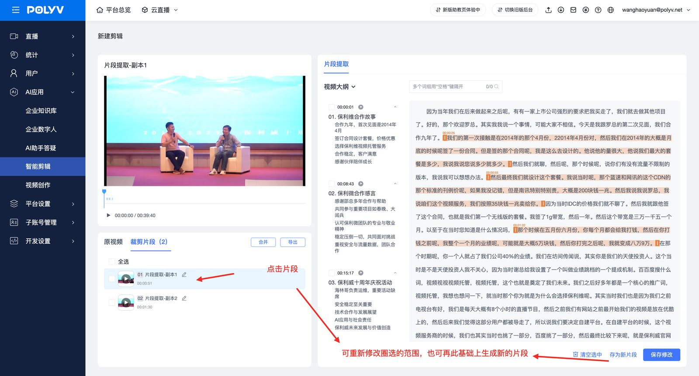
g.同时支持快速选择整段进行剪辑，选中大纲内容，提取片段
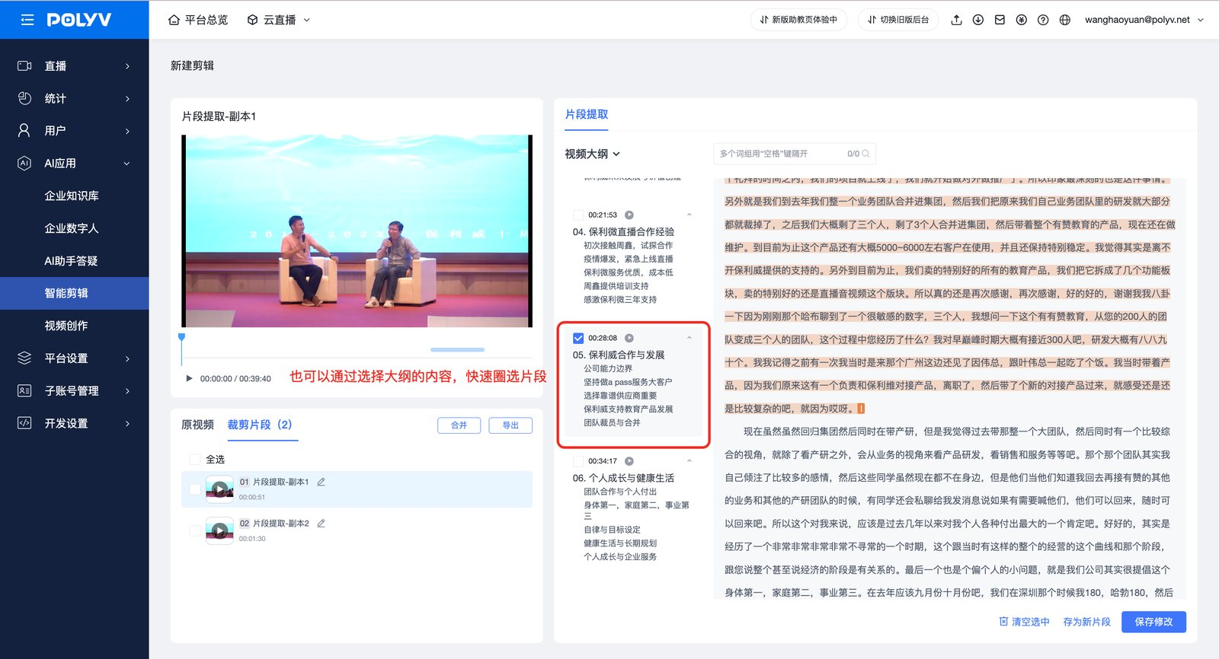
h.选中需要提取的视频片段，可合并为一个视频导出，也可以分段导出多个视频
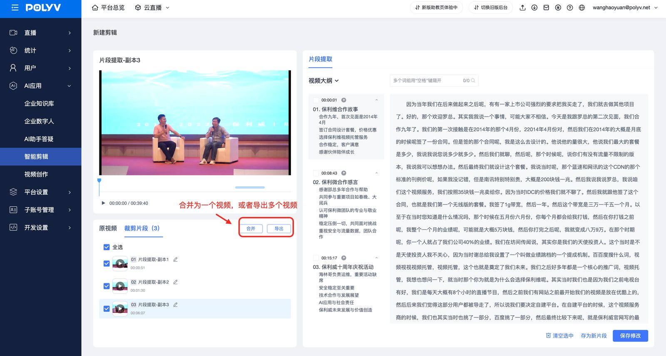
2.5 片段剔除：指根据特定的功能将片段删除，生成新的视频
a.选择“原视频”-“无发言片段”，此功能主要识别视频中停顿过久，（例如暖场音乐的等待环节、中场休息等）可选取 n 秒以上的停顿片段进行删除
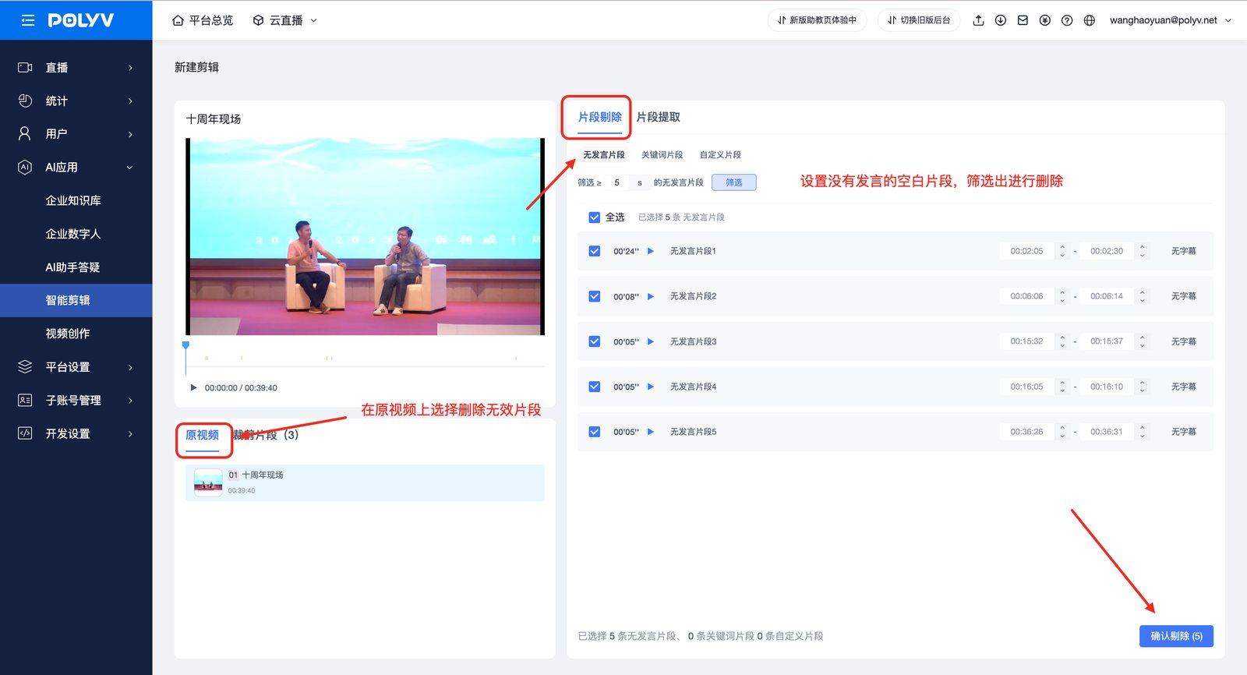
b.同时也支持根据一些关键词提取出相关的片段进行删除（例如一些设备调试的环节，设备出故障的突发现状等无效片段）
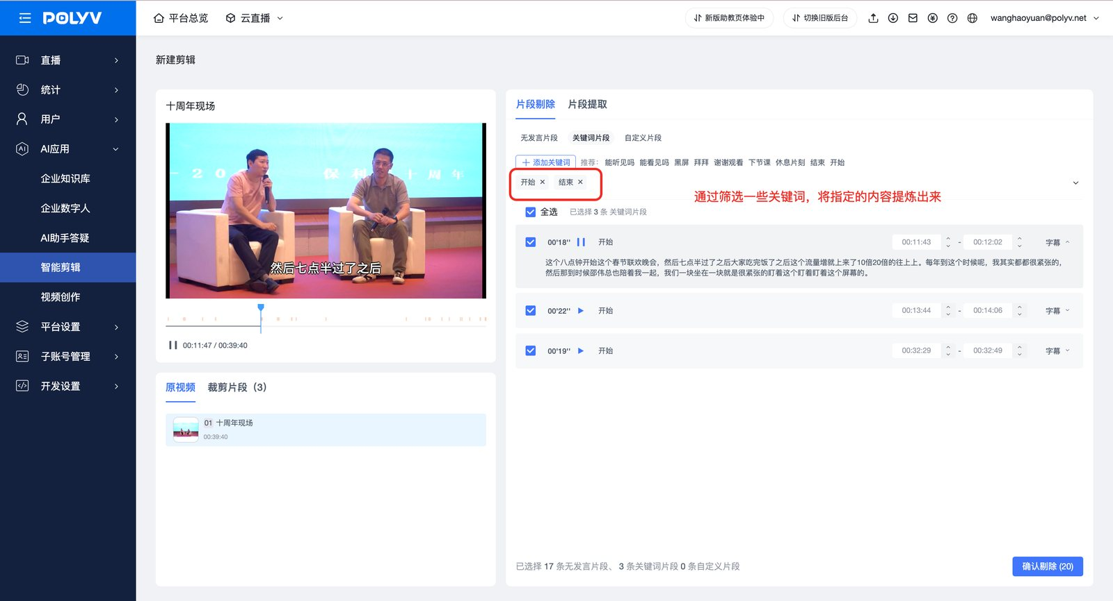
c.确认删除后的片段同样进入“裁剪片段”栏目下，可将此片段进行导出
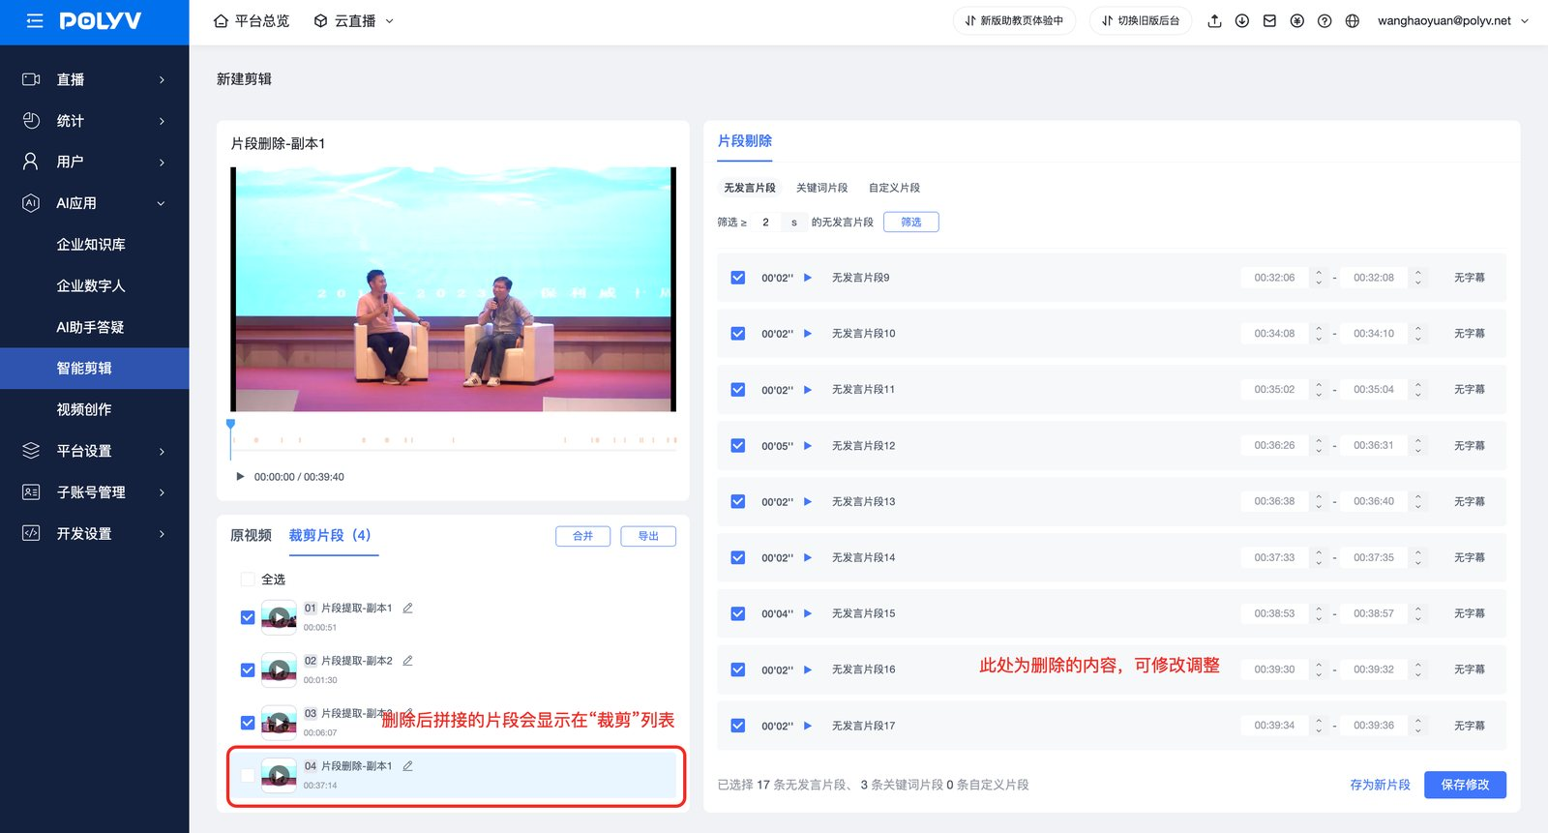
2.6 导出前可自定义命名：为不同的片段自定义名称，以便区分和识别。
